PRIMERA SESSIÓ DE LA COMISIÓ 1 DEL CONSELL D’INFANTS I D’ADOLESCENTS DE SABADELL 2020-21

Dia i hora: 20/12/21 – 18h

Lloc: Complex Alexandra

Consellers/es: 12

Dinamitzadors/es: Marc Serra i Roser Garcia (PortaCabot), i Nel·lo C (Raper i col·laborador de Plataforma per la Llengua)

- Activitat 1. Comencem jugant...al pistoler!

Engeguem la sessió jugant a un clàssic, el joc del pistoler. D’aquesta manera, i a través de les tres rondes que fem, comencem a conèixer els noms dels diferents Consellers i Conselleres, i aquests i aquestes també van trencant el gel tot rient una estona.

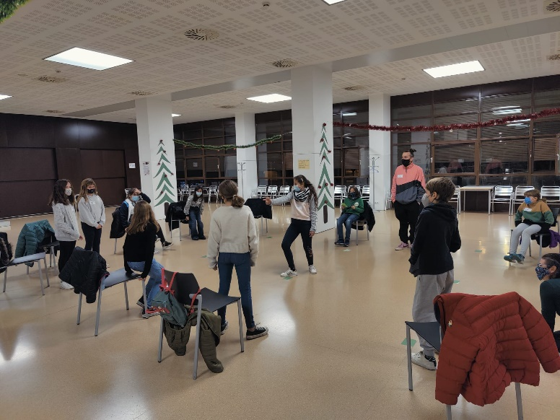
Prèviament a l’inici del joc, hem tingut ocasió de recordar una mica allò que es va tractar a l’acte de constitució, i situem de nou als membres del Consell al voltant de com funcionarem en el si de l’espai de participació, el calendari que tenim per endavant i les dinàmiques que seran habituals cada mes en les diferents sessions.

- Activitat 2. L’espai del Consell és un espai obert per parlar, tractar i fer arribar qualsevol demanda o preocupació que els infants vulguin expressar

Aprofitem aquest espai posterior al primer joc i abans d’entrar en matèria amb el projecte d’enguany per deixar clar als nens i nenes que l’espai del Consell resta i restarà obert sempre a les seves demandes i preocupació amb tot allò que tingui a veure amb Sabadell, guardi o no relació amb el projecte o projectes a treballar. En aquest sentit, els Consellers i les Conselleres aprofiten per fer sentir la seva veu al voltant de temes que volen comentar:

- Hi ha qui demana un nou pavelló a prop de les pistes d’atletisme, el que hi ha sempre està ple comenten.

- També hi ha qui comenta que hi ha abocadors de deixalles, papereres,...que estan molt plenes, amb coses per fora, tipus mobles… (zona urpí, barri de gràcia a prop del Teresa Claramunt). També al costat del Ribatallada anant cap a la Plaça Lluis Soberana.

- A prop de l’Escola Virolet hi falten bancs! A les zones d’estada, també hi ha cotxes aparcats als passos de vianants,...

- Hi ha rajoles trencades o que es mouen a tot Sabadell, són perilloses, t’entrebanques o caus…

- També hi ha qui comenta que hi ha gent que va amb patinet/bici molt ràpid i sense casc…i és perillós!

- A la Creu de Barberà, al final de la Rambla, hi falten parcs per a animals

- A l’Escola virolet, davant de l’escola, al parc que fan servir de pati, hi ha deixalles perilloses trencades (vidres, llaunes….).

- A Torreguitart, a prop de la Plaça Espanya, hi ha escocells sense arbres. L’Ajuntament treu els arbres sense explicació aparent però després no els replanta!

- Per tancar, una Consellera comenta que manquen arbres a alguns dels parcs grans de Sabadell, i també taules de pícnic per poder gaudir d’alguns espais.

- Activitat 3. Com podríem treballar el videoclip sobre la diversitat?

En la segona part de la sessió hem començat a debatre sobre el concepte de diversitat, els tipus que hi ha i quins actes discriminatoris presenciem en el nostre dia a dia pel fet simplement de ser diferents entre tots i totes nosaltres. D’aquesta manera, ens hem posat ja fil a l’agulla per mirar de concretar la temàtica que podria tenir el videoclip sobre la diversitat que l’Ajuntament va encarregar als Consellers i Conselleres per aquest nou curs. Hem sabut també, de boca d’en Nel·lo, que ell farà la tornada, i els nens i nenes les estrofes.
Hi ha una Consellera que exposa que tots som iguals però diferents. Tots importem, però cadascú es com es perquè té la seva manera de ser, tothom serveix per alguna cosa. Tothom té el dret a ser qui és, tothom té vida, té sentiments, i té dret a sentir-ho.
En relació a les diferents diversitats que els nens i nenes comenten que coneixen, es troben les següents:
- Diversitat de diners, recursos
- En funció de l’origen, d’on hem nascut
- De gènere
- D’edat
- De pensament
- De llibertat per fer segons què, per exemple, per practicar l’esport que volem si els pares ens deixen, etc.

En Nel·lo intervé per exposar que hi ha tantes diversitats com gent hi ha al món. Un lloc on hi ha més diversitat és un lloc més ric, afirma. La tolerància s’aprèn amb el què ens ensenyen els altres, i és important tot el què ens ensenyen els altres, afegeix.
Tot seguit, es pregunta als Conselleres i les Conselleres quin discriminacions han viscut en el seu dia a dia, o que han vist als mitjans de comunicació, xarxes socials, etc. En Magí ens comparteix que un company a la classe li tenen mania (comenta que és nascut fora de Sabadell i que ha tingut algun comportament violent, com a reacció d’una pressió)...i li sembla injust, i no acaba d’entendre perquè es dona aquesta situació. La Hawa comparteix una situació de discriminació per gènere, en un cartell on un company va escriure sense tenir en compte a les noies de la classe, elles ho van reclamar però no ho volia canviar, al final explicant-li ho va acabar entenent i reaccionant “li van deixar Claret al noi”, exposa.

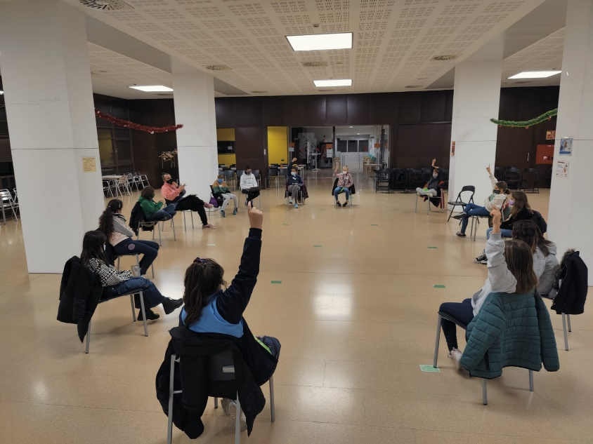

L’Abril, comparteix la historia d’un company nascut fora de Sabadell, que els companys se’n riuen perquè no parla bé el català. L’Aya, comparteix que té un company vergonyós i que quan intenta parlar se’n riuen d’ell…però que poc a poc ha anat superant la vergonya. L’Adrià, comparteix que té un company a qui maltracten a l’aula (el peguen, l’insulten…), ell no diu res als professors i quan els amics ho expliquen els adults de l’entorn no reaccionen (diuen que ha de ser ell mateix que vagi a dir-ho). La Clàudia comparteix la historia d’un company que molesta als altres, i entre elles es pregunten “de part de qui han d’estar”, molesten i insulten a una persona que no ha nascut a Sabadell, per la seva diferencia. La Laura, comparteix la historia d’un company que ha nascut fora de Sabadell, ell va expressar un problema que havia tingut per la seva historia de vida, (relacionat amb un color), i els companys van començar a portar coses d’aquest color per molestar-lo. També l’assenyalen per ser diferent. La Júlia reflexiona sobre que les situacions que parlem són escenes de bulling, només perquè algú té un nom diferent, o parlen diferent a nosaltres,… i comenta que la gent que ho veu i no fa res, podria actuar i anar a dir-li al referent adult (professora, monitor…). L’Alba, comenta la historia d’un company que va arribar a Sabadell amb 2 anys, i tot i així els companys li fan bulling…
Per acabar, s’agraeix les aportacions a tots els nens i nenes, i es deixa anar una reflexió des de l’equip de dinamització: potser ens cal percebre la diferència des de la riquesa enlloc de veure-ho com quelcom dolent o ridícul.

- Activitat d’avaluació

Per acabar, els Consellers i Conselleres responen a les preguntes de “Us ha agradat la sessió?” i “L’heu trobada curta o llarga?”:

T’ha agradat la sessió?

SÍ | NO | NI SÍ NI NO
100% | 0% | 0%

L’has trobada curta o llarga?

CURTA | LLARGA | NI CURTA NI LLARGA
67% | 33% | 0%

Tancament

